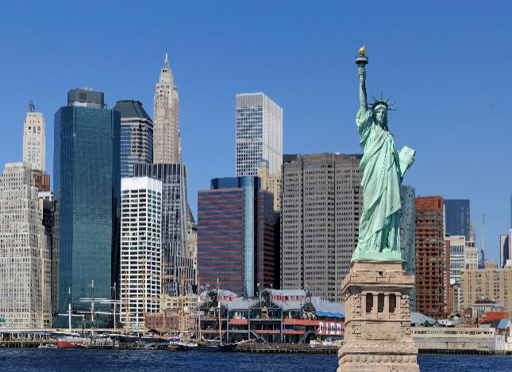 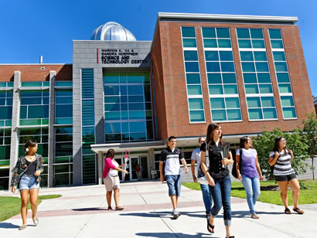

**美国东斯特劳斯堡大学暑期交流项目**

美国东斯特劳斯堡大学 （East Stroudsburg University）始建于1893，是美国一所公立综合性大学，位于美国的宾夕法尼亚州，属于宾夕法尼亚州公立大学联盟（由14所大学组成）之一，也是中国教育部认证的大学。现东斯特劳斯堡大学面向我校师生，推出2018师生暑期短期交流学习项目。项目概况如下：

交流活动的主题是美国体育文化，体育英语，体育教育与运动科学的现状。交流的时间为2018年7月14日至8月5日。

交流内容:

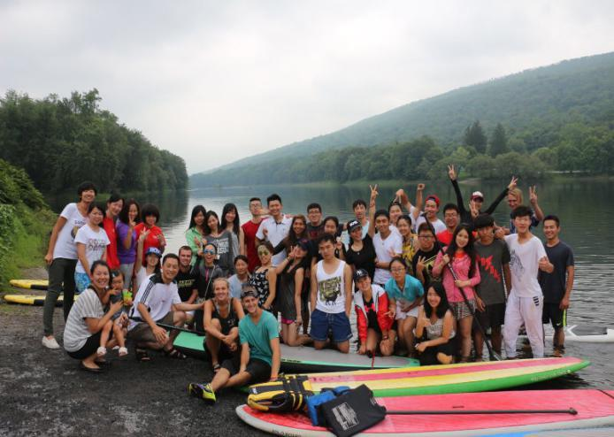

* 体育科学专家讲座
* 体验美国最流行的户外体育休闲活动
* 与当地学生和老师练习口语
* 学习体验美国当地特色体育项目
* 游览纽约，费城，华盛顿等美国东部主要城市和周边的常春藤名校
* 与国内其他知名体育院校师生进行交流

项目费用：

* 3600 美元 包括在美期间的所有食宿，交通，以及学习交流，观光的费用。（项目费用不包括往返机票，签证费用，以及外出旅游时的餐费）。
* 交流期间，全部活动配有中文翻译。 学生可以免费使用东斯特劳斯堡大学的健身中心，图书馆，Wi-Fi, 以及各种体育场馆设施。

交流计划概况

|  |  |  |  |
| --- | --- | --- | --- |
| 日期 | | 上午活动日程： 8:30-11:30 | 下午活动日程 ：1:30-4:30 |
| 7月14日 | 星期六 | 由国内飞往纽瓦克机场，入住ESU | |
| 7月15日 | 星期天 | 校园参观，游览当地市容，休息 | |
| 7月16日 | 星期一 | 英语口语课程  美国棒球与垒球练习 | 东斯特劳斯堡大学校方欢迎仪式  讲座:体验合作型体育活动 (Dr. White) |
| 7月17日 | 星期二 | 讲座:体育游戏(Dr. White, Dr. Zhang) | 飞盘高尔夫/划船(Stony Acers 公园) |
| 7月18日 | 星期三 | 英语口语课程  DWG爬山活动 | 讲座:美国大学体育联盟 NCAA 简介  (Dr. Greenawalt) |
| 7月19日 | 星期四 | 飞盘课程 | 讲座：体育与社会 （Prof. Arner） |
| 7月20日 | 星期五 | 英语口语课程  讲座:美国学校体育现状 (Dr. White) | 皮划艇漂流活动（DWG） |
| 7月21日 | 星期六 | 参观纽约曼哈顿 --自由女神/第五大道 (全天) | |
| 7月22日 | 星期天 | 参观普林斯顿，费城, 怀特教授家庭晚餐(全天) | |
| 7月23日 | 星期一 | 曲棍球课程 | 讲座:运动营养 （Dr. Witmer） |
| 7月24日 | 星期二 | 英语口语课程 | 水上乐园活动 |
| 7月25日 | 星期三 | 美国传统民族舞蹈介绍 (Dr. Gibbons) | 讲座:体能训练 （Dr. Miltenburger） |
| 7月26日 | 星期四 | 英语角活动 | 学生才艺展示 |
| 7月27日 | 星期五 | Dorney 游乐园活动 (全天) | |
| 7月28日 | 星期六 | 休息 | 体验当地电影院 |
| 7月29日 | 星期天 | Woodburry 奥来购物 (全天) | |
| 7月30日 | 星期一 | 英语口语课程  美国橄榄球课 | 讲座:体育保健员专业介绍 (Dr. Rozea) |
| 7月31日 | 星期二 | 英语口语课程 | 讲座:美国体育管理简介 (Dr. Lee) |
| 8月01日 | 星期三 | 华盛顿特区博物馆，纪念堂参观(全天) | |
| 8月02日 | 星期四 | 户外健走（Bushkill 瀑布公园） | 讲座:运动损伤的预防 (Dr. Harrison) |
| 8月03日 | 星期五 | 讲座:美国健康教育体育教育（Prof. O’Merle | 讲座:体成分控制 (Dr. Witmer) |
| 8月04日 | 星期六 | 结业大会 | 自由活动 |
| 8月05日 | 星期天 | 启程返回国内 | |

国际合作与交流处

2018年3月1日